Подгузниковый индекс

Подсчитана покупательная способность детских карантинных пособий в регионах
/
Подсчитано, что могут купить жители регионов на детские карантинные выплаты
/
Неоднородная поддержка: на детское карантинное пособие жители регионов могут купить от 41 до 124 пачек подгузников
/
Покупательная способность детских карантинных выплат в регионах различается до 4 раз

Покупательная способность «карантинных» выплат, выделенных властями российским семьям с детьми, может различаться в 3-4 раза в зависимости от региона – подсчитали аналитики международной аудиторско-консалтинговой сети FinExpertiza.
Так, на 15 000 руб., предусмотренные на ребенка до 3 лет, родители в Белгородской области купят 124 пачки подгузников, а в Чукотском автономном округе смогут позволить себе в 3 раза меньше – только 41 пачку.
Если измерить эти деньги в детских колясках, то на Чукотке и в Ненецком автономном округе полученных средств хватит только на полколяски, в то время как в Ингушетии и Адыгее можно купить две штуки, и при этом останется сдача – то есть разница составляет более чем 4 раза.
Для детей от 3 до 16 лет власти предусмотрели единовременную выплату в 10 000 руб. На эти деньги для дошкольника в Новгородской области можно приобрести 53 детские футболки, а в Сахалинской области антикризисной выплаты хватит всего лишь на 16 футболок. Алтайского ученика на 10 000 руб. можно обеспечить 4 комплектами школьной одежды, а в Чечне этих денег хватит только на 2 комплекта.
Механизмы поддержки
В мае 2020 года были объявлены новые меры поддержки российских семей с детьми на период пандемии коронавируса. На каждого ребенка в возрасте до 3 лет власти выплатят в течение трех месяцев по 5 000 руб. (итого 15 000 руб.), разовые выплаты по 10 000 руб. были выделены на каждого ребенка от 3 до 16 лет.
Очевидно, что покупательная способность этих выплат будет разной в зависимости от региона страны. Чтобы оценить эти различия, были отобраны популярные детские товары, мониторинг средних цен на которые Росстат проводит по итогам каждого года. Аналитики FinExpertiza оценили, какое количество тех или иных товаров можно приобрести на «антикоронавирусные выплаты» в разных регионах.
Для самых маленьких
Средняя стоимость пачки бумажных подгузников (10 штук) по России составляет 165 руб., то есть на 15 000 руб., положенных на ребенка до 3 лет, в среднем можно купить 91 пачку. Примерно столько же подгузников можно приобрести на эти деньги в Тюменской, Тверской, Свердловской, Тульской области и Москве. Однако разброс цен по стране довольно большой, и покупательная способность детских выплат в пересчете на подгузники отличается от региона к региону примерно в 3 раза. Больше всего пачек подгузников можно приобрести в Белгородской области (124 пачки), Адыгее (123), Омской области (121), Удмуртии (116) и Кировской области (113). Меньше всего – на Чукотке (41), Камчатке (44), Ненецком автономном округе (57), Магаданской области (64), Амурской области (67).
Количество пачек подгузников, которое можно приобрести на 15 тыс. руб.
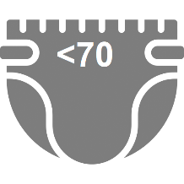
Топ-5 регионов лидеров и аутсайдеров по этому показателю выделены фиолетовым и темно-серым цветами соответственно.

Средняя стоимость коляски для новорожденного по России – 16 472 руб., то есть суммой в 15 000 руб. можно оплатить 90% стоимости коляски. Примерно такие цены на коляски в Ленинградской области, Башкортостане, Рязанской области, Татарстане, Марий Эл и нескольких других регионах. В целом по стране цены различаются более чем в 4 раза: на Чукотке и в Ненецком АО выделенных денег хватит только на полколяски, тогда как в Ингушетии и Адыгее можно купить на ту же сумму две штуки и при этом получить сдачу.
Количество детских колясок, которое можно приобрести на 15 тыс. руб.

Для дошкольников
Популярный «расходный материал» для дошкольников – детская футболка. Средняя стоимость этой вещи по России – 361 руб., то есть в среднем на 10 000 руб. можно купить 28 футболок. Наиболее близкие к среднероссийской цены на этот товар в Тюменской, Калужской, Иркутской, Тамбовской области, а также Кабардино-Балкарии. В целом разброс цен в зависимости от региона достигает более 3 раз – от Сахалинской области, где выплаты хватит всего лишь на 16 футболок, до Новгородской – там на эти деньги можно купить 53 футболки.
Количество детских футболок, которое можно приобрести на 10 тыс. руб.
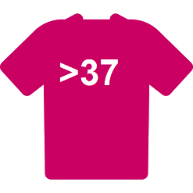
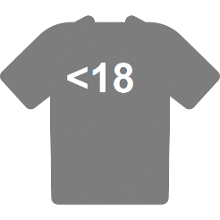

Средняя стоимость велосипеда для дошкольника по России составляет 5 633 руб., то есть суммой в 10 000 рублей можно оплатить практически два велосипеда (на второй придется добавить 20% стоимости). Как раз по два велосипеда для малышей можно приобрести в 15 регионах, в том числе в Липецкой области, Краснодарском крае, Приморском крае, Пермском крае, Тюменской области. Цены на этот товар в регионах отличаются довольно существенно – в некоторых можно купить один велосипед и останется сдача (такие регионы, как Тульская, Сахалинская, Калининградская, Магаданская области, Чечня), в других же – немного добавить и купить три велосипеда (Ингушетия, Республика Алтай).
Количество детских велосипедов, которое можно купить на 10 тыс. руб.

Для школьников
Условный комплект школьной одежды, включающий в себя сорочку, джемпер и брюки, в среднем по России обходится родителям в 3 423 руб., то есть на 10 000 руб. можно купить почти 3 комплекта. Ровно так обстоят дела в Приморском крае, Кабардино-Балкарии, Ульяновской области, Вологодской области, Краснодарском крае и ряде других регионов. Но в целом по стране разброс цен составляет более 2 раз – от Чечни, где можно приобрести 2 комплекта, до Алтая – где денег хватит на 4 комплекта и при этом останется сдача.
Количество комплектов школьной одежды, которое можно купить на 10 тыс. руб.

Важный предмет «обмундирования» для ребенка школьного возраста – кроссовки. Средняя стоимость пары кроссовок из кожзаменителя по России – 1412 руб., на 10 000 руб. можно купить 7 пар. Примерно столько пар кроссовок можно приобрести на антикризисную выплату в 28 регионах, в частности, Воронежской области, Нижегородской области, Дагестане, Брянской области, Пермском крае и других.
Средние цены на кроссовки в регионах отличаются более чем в 2 раза, в результате чего в Якутии и на Чукотке можно купить на 10 000 руб. 5 пар, а в Ингушетии и Псковской области – 11 пар.
Количество пар детских кроссовок, которое можно купить на 10 тыс. руб.
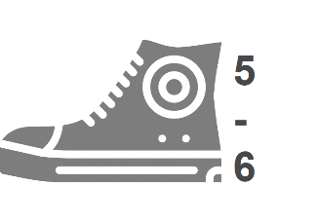
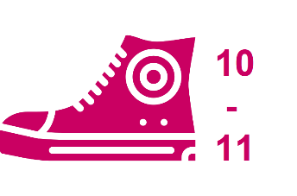

«Покупательная способность антикризисных детских выплат, если сопоставлять эти деньги с отдельными детскими товарами, может отличаться от региона к региону в 3-4 раза. С одной стороны, такое положение дел может показаться не вполне справедливым, однако в условиях острого кризиса, когда деньги необходимо выделить максимально оперативно, равные выплаты являются оптимальным решением. Мы видим, что изначально сложно сформулированные принципы выплат врачам привели к тому, что медики попросту не могли получить причитающиеся им деньги. Зачастую в подобных случаях бюрократические и временные издержки перекрывают незначительную экономию средств, которую можно получить за счет исключения из списка получателей поддержки небольшого числа обеспеченных граждан.
Выплачивая деньги именно семьям с детьми, государство, по всей видимости, исходит не только из декларируемого принципа поддержки материнства, но и таким образом с некоторой погрешностью, но без лишних проволочек выделяет категорию особо нуждающихся граждан – ведь большая часть малообеспеченного населения как раз относится к семьям с детьми», – комментирует президент FinExpertiza Елена Трубникова.

Подробные данные по всем российским регионам приведены в прилагаемом к исследованию файле Excel.

